

Nieuwsbrief 6
15-10-2026


Ontruiming Wij gaan vrijdag 16 oktober oefenen om de hele school te ontruimen. Het doel van deze oefening is om te testen hoe snel en veilig de kinderen en het personeel het gebouw kunnen verlaten bij een eventuele noodsituatie.


Bibliotheek Wist u dat uw kind gratis lid kan worden van de bibliotheek? Kijk voor meer informatie op https://www.bibliotheekaandenijssel.nl/

Herfstvakantie Zaterdag 17 oktober tot zondag 25 oktober hebben wij herfstvakantie en starten de kinderen weer op maandag 26 oktober.


Klok 1 uur terug
De klok gaat in de nacht van zaterdag 24 oktober op zondag 25 oktober om 03.00 uur één uur terug naar 02.00 uur.


Datum Studiedag Onze volgende studiedag is maandag 9 november.


Zwerfboeken in school Er zijn een aantal zwerfboeken in onze school. Wat is daar de bedoeling van. Deze boeken mag je mee naar huis nemen om te lezen. En dan is het de bedoeling dat je deze boek door geeft aan iemand anders zodat hij kan rond zwerven. Op de sticker staat. Ik ben een kinderzwerfboek. Neem me mee. Lees me en laat me weer zwerven.

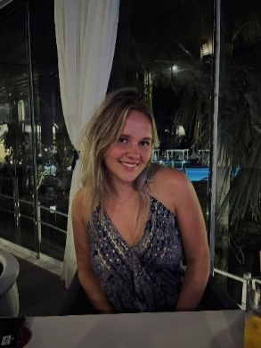
Stagiaires bij de gymlessen
Maandag
Hoi ik ben Brechtje, ik ben 18 jaar en ik zit op het Cios! Ik loop dit jaar stage bij sportief Capelle om te helpen met de gymlessen! Ik zit op hockey in Nieuwerkerk en ben daar naast school het meeste te vinden.

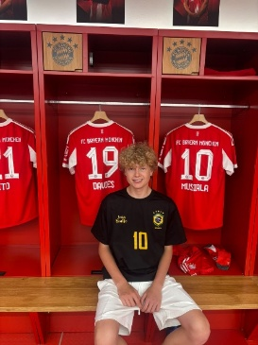
Mijn naam is Jeremy Kievit. Ik ben iemand die veel om anderen geeft en altijd mijn best doet om de mensen om me heen gelukkig te maken. Ik ben iemand die graag nieuwe dingen leert, zichzelf wil ontwikkelen en openstaat voor feedback. Daarnaast zijn mijn hobby’s voetballen en gamen.

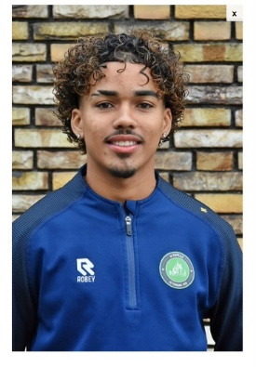
Dinsdag
Ik ben Sven van der Waals, ik ben 18 jaar oud en kom uit Rotterdam (Kralingen). Ik zit op het Albeda College, daar doe ik mijn sportopleiding en ik zit nu in mijn 3e leerjaar niveau 4. Ik sport zelf graag ook, mijn favoriete sport is voetbal en speel zelf bij vv Capelle als speler maar ook trainer van een jeugdelftal. Op de dinsdagen sta ik als stagiaire bij juf Liza de gymlessen te ondersteunen. Hopelijk weet u nu iets meer over mij. Groetjes Sven van der Waals.

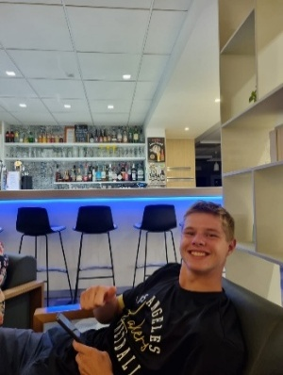
Donderdag
Hoi allemaal ik ben Casper. Ik ben 19 jaar en ik kom uit Rotterdam. Ik geef dit jaar weer elke donderdag gymles met Liza. Dat is voor mijn stage. De stage doe ik voor mijn opleiding sport en bewegen bij het Albeda topsportcentrum in Rotterdam. Na school en stage zit ik ook nog op voetbal bij VV CKC en werk bij de Beren als leidinggevende.

Sportief Capelle
Sport & Fun in de herfstvakantie: volop bewegen en plezier in Aquapelle De herfstvakantie staat voor de deur en dat betekent dat kinderen in Capelle aan den IJssel zich weer volop kunnen uitleven tijdens de Beweegfeestweek van Sportief Capelle. In Aquapelle worden verschillende activiteiten georganiseerd voor kinderen van verschillende leeftijden. Sport & Fun dorp Een van de hoogtepunten is het Sport & Fun Dorp. Kinderen kunnen zich uitleven op springkussens, een stormbaan, met voetbal, klimmen en klauteren, knutselen en zelfs PlayStation spelen. Op maandag 19 oktober is er een speciale prikkelarme editie. Deze ochtend is bedoeld voor kinderen die door overgevoeligheid voor prikkels normaal gesproken minder makkelijk kunnen deelnemen aan grote activiteiten. Het aantal plaatsen is beperkt en vooraf inschrijven is daarom noodzakelijk. Op woensdag 21 oktober vindt het reguliere Sport & Fun Dorp voor kinderen van 0 tot en met 12 jaar plaats. Voor de jongste kinderen is er op donderdag 22 oktober een speciale editie van Sport & Fun Mini, voor kinderen van 0 tot en met 8 jaar. Zij kunnen onder andere klimmen, klauteren, springen en zich laten schminken. Ook in het zwembad is er volop actie. Op zondag 25 oktober kunnen kinderen tijdens Sport & Fun Aqua in Aquapelle het water in. De opblaaskrokodil Dundee zorgt voor een extra uitdaging in het zwembad! De kosten van het Sport & Fundorp bedragen €5,36 per kind. Ouders en kinderen tot 2 jaar hebben gratis toegang. Nog veel meer activiteiten Naast het Sport & Fundorp organiseert Sportief Capelle tijdens de Beweegfeestweek nog veel meer voor de jeugd. Zo kunnen kinderen onder andere meedoen aan lasergamen, De Vloer is Lava in blacklight en Copa Capelle. Deze activiteiten zijn nog gratis ook! Het volledige programma, de tijden en informatie over het inschrijven zijn te vinden via www.sportiefcapelle.nl.



Ziek melden
Wanneer uw kind ziek is of om een andere reden die dag later is of niet op school aanwezig kan zijn, meld dit dan telefonisch tussen 08.00 uur en 08.30 uur via ons telefoonnummer 010-4500550. U kunt ook mailen naar info-ontdekrijk@blickoponderwijs.nl tussen 08:00 – 08:30 uur.

Als uw kind na het weekend nog steeds ziek is zou u dan naar school willen bellen? Wij hoeven ons dan niet af te vragen of uw kind nog ziek is of dat er misschien iets onderweg naar school gebeurd zou kunnen zijn.

Verandering in uw basisadministratie
Gaat u verhuizen? Heeft u een nieuw telefoonnummer? Gebruikt u een ander e-mailadres? Graag mailen naar info-ontdekrijk@blickoponderwijs.nl
(graag de voornaam en achternaam van uw kind erbij vermelden)

Aanmelden nieuwe leerlingen
Wordt uw zoon of dochter binnenkort 4 jaar of kent u iemand die een zoon of dochter heeft die (binnenkort) 4 jaar wordt? Neem dan contact op met de directie voor een rondleiding of vul het online web formulier in op de website. Om er zeker van te zijn dat een (veel) jonger broertje of zusje van uw schoolgaande kind ook bij ons ingeschreven staat kunt u daarvoor ook contact opnemen met Jamina Bougrine, sociaal deskundig medewerker.

Vakantierooster en vrije dagen 2026 – 2027 Herfstvakantie 17-10-2026 t/m 25-10-2026 Studiedag 09-11-2026 Calamiteiten dag 18-12-2026 Kerstvakantie 19-12-2026 t/m 03-01-2027 Studiedag 12-02-2027 Voorjaarsvakantie 20-02-2027 t/m 28-02-2027 Studiedag 09-03-2027 Goede Vrijdag 26-03-2027 Paasmaandag 29-03-2027 Studiedag 21-04-2027 Meivakantie 24-04-2027 t/m 09-05-2027 Pinkstermaandag 17-05-2027 Studiedag 01-07-2027 Calamiteiten dag 16-07-2027 Zomervakantie 17-07-2027 t/m 29-08-2027


Verlof voor vakantie?? De hoofdregel is dat schoolgaande kinderen alleen tijdens de vastgestelde vakantieperiodes op vakantie kunnen. In de leerplichtwet van 1968 zijn er een aantal uitzonderingen op die hoofdregel genomen. Elk jaar doen ouders een verzoek om in aanmerking te mogen komen voor vrijstelling van schoolbezoek, om op vakantie te gaan buiten de schoolvakanties om. U dient hiervoor altijd een verzoek in te dienen bij de directeur van de school en het aanvraagformulier in te dienen. Op dit aanvraagformulier staat duidelijk omschreven onder welke voorwaarden de directeur toestemming kan geven. Helaas voldoen een aantal verzoeken niet aan deze voorwaarden en kan er dus geen extra verlof gegeven worden. Ontdekrijk wilt u nadrukkelijk vragen om géén vakanties te plannen buiten de schoolvakanties om en alleen een aanvraag in te dienen als u ook echt aan de voorwaarden voldoet. De school maar ook u kunt beboet worden wanneer er ten onrechte verlof wordt verleend of aangevraagd. Tot slot moet ik u melden dat Ontdekrijk ook dit jaar door leerplicht gecontroleerd zal worden op verlof en verzuim.

